**Vaccom - Phân tích đặc tả yêu cầu phần mềm mobile**

1. **Phân tích UC**
2. Đối tượng sử dụng

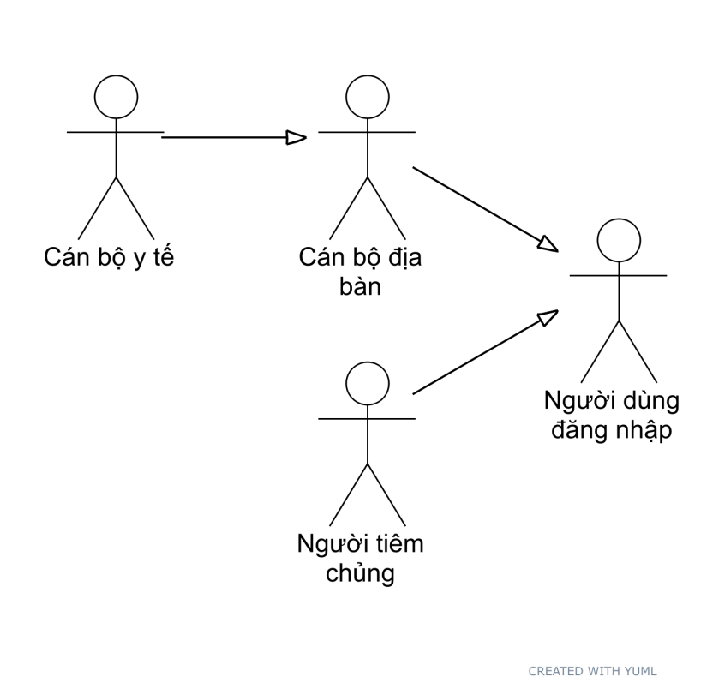

[Cán bộ địa bàn]^[Người dùng đăng nhập]

[Cán bộ y tế]^[Cán bộ địa bàn]

[Người tiêm chủng]^[Người dùng đăng nhập]

1. Chức năng phần mềm

[Người dùng]-(Đăng nhập hệ thống)

[Người tiêm chủng]-(Checkin y tế tại điểm tiêm chủng)

[Người tiêm chủng]-(Xem thông tin lịch sử tiêm chủng)

[Người tiêm chủng]-(Xác nhận lịch hẹn tiêm)

[Người tiêm chủng]-(Cập nhật diễn biến sau tiêm)

[Cán bộ địa bàn]-(Nhập đăng kí đối tượng tiêm mới)

[Cán bộ địa bàn]-(Duyệt danh sách đối tượng tiêm mới)

[Cán bộ địa bàn]-(Tra cứu danh sách đối tượng chính thức)

[Cán bộ đia bàn]-(Xác nhận danh sách gọi tiêm)

[Cán bộ y tế]-(Quản lý danh sách checkin)

(Quản lý danh sách checkin)>(Nhập kết quả sau tiêm)

Thiết kế giao diện theo hướng sau khi đăng nhập từ màn hình chính có các nút chức năng (icon) tương ứng với phân quyền của người sử dụng.

1. **Quản lý đăng nhập**

Khi đăng nhập người dùng phải nhập tên đăng nhập, mật khẩu.

Phần mềm cho phép cấu hình lựa chọn server đăng nhập. (Có thể có nhiều server Vaccom khác nhau khi triển khai thực tế). Danh sách server được query từ địa chỉ trang web vaccom.vn

Phần mềm lưu mã token sau khi đăng nhập để thưc hiên các truy vấn sau.